**第十章 财务分析与评价**

考情分析

本章是重点章，需掌握财务分析的因素分析法，基本的财务报表分析，上市公司的财务分析，杜邦分析法和经济增加值法。从历年考试情况来看，主观题和客观题都会涉及，最近3年平均考分10分左右，预测2025年分数在10分左右。

2025教材变动讲解

调整:“固定资产周转率”改为“固定资产周转次数”;“资本保值增值率”的公式和说明。删除:“企业综合绩效评价标准”、“企业综合绩效评价工作程序”、“企业综合绩效评价计分方法”“企业综合绩效评价结果与评价报告”、“综合绩效评价方法”

章节框架导图

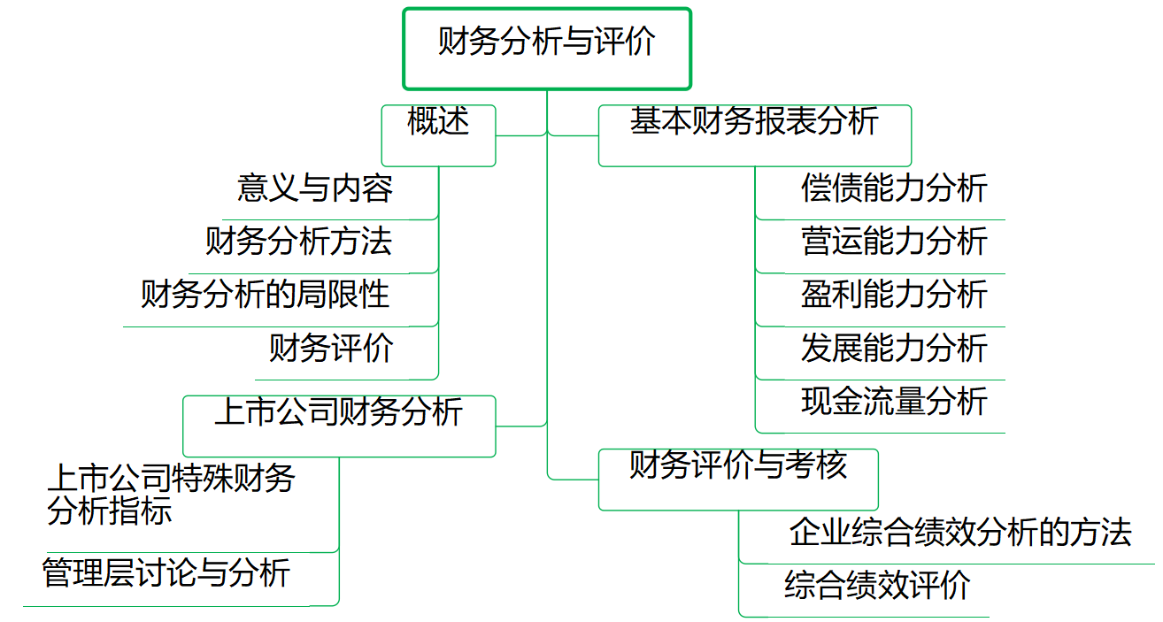

**第一节 财务分析与评价概述**

【知识点1】财务分析的意义

财务分析是根据企业财务报表等信息资料，采用专门方法，系统分析和评价企业财务状况、经营成果以及未来发展趋势的过程。

1.可以判断企业的财务实力

2.可以评价和考核企业的经营业绩，揭示财务活动存在的问题。

3.可以挖掘企业潜力，寻求提高企业经营管理水平和经济效益的途径。

4.可以评价企业的发展趋势。

【知识点2】财务分析的方法

（一）比较分析法

财务报表的比较分析法，是指对两个或两个以上的可比数据进行对比，找出企业财务状况、经营成果中的差异与问题。

根据比较对象的不同比较分析法分为趋势分析法、横向比较法和预算差异分析法

|  |  |
| --- | --- |
| 趋势分析法 | 比较的对象是本企业的历史； |
| 横向比较法 | 比较的对象是同类企业，如行业平均水平或竞争对手； |
| 预算差异法 | 比较对象是预算数据 |

【备注】在财务分析中，最常用的比较分析法是趋势分析法。

比较分析法的具体于三种方式，包括重要财务指标的比较、会计报表的比较和会计报表项目构成的比较。

1.重要财务指标的比较

定基动态比率＝分析期数额/固定基期数额×100%

环比动态比率＝分析期数额/前期数额×100%

会计报表的比较：比较各指标不同期间的增减变动金额和幅度。包括资产负债表比较、利润表比较和现金流量表比较。

会计报表项目构成的比较：在会计报表比较的基础上，以会计报表中某个总体指标作为100%，再计算各组成项目占该总体指标的百分比的增减变动，判断有关财务活动的变化趋势。

采用比较分析法时，应注意以下问题：

（1）用于对比的各个时期指标，其的计算口径必须保持一致；

（2）应剔除偶发性项目的影响，使分析所利用的数据能反映正常的生产经营状况；

（3）运用例外原则对某项显著变动的指标做重点分析，研究其产生原因，以便采取对策，趋利避害。

（二）比率分析法

1.定义。比率分析法是通过计算各种比率指标来确定财务活动变动程度的方法。

2.比率指标的类型

（1）构成比率



又称结构比例，是某项财务指标的各组成部分熟知占总体数值的百分比，反映部分与总体的关系。比如企业资产中流动资产、固定资产和无形资产占资产总额的百分比等；可以考察总体中某个部分的形成和安排是否合理，以便协调各项财务活动。

（2）效率比率

效率比率是某项财务活动中所费与所得的比率，反映投入与产出的关系。利用效率比率指标，可以进行得失比较。例如计算成本利润率、营业利润率、资本金利润率等指标，从不同角度观察比较企业盈利能力的高低及其增减变化情况。

（3）相关比率

相关比率是以某个项目和与其有关但又不同的项目加以对比所得的比率，反映有关经济活动的相关性。比如流动比率、负债总额与资产总额进行对比等。

3.采用比率分析法时应注意以下三点：

（1）对比项目的相关性；

（2）对比口径的一致性；

（3）衡量标准的科学性。

【单选题】（2017年）下列财务比率中，属于效率比率指标的是（ ）。

A.成本利润率

B.速动比率

C.资产负债率

D.资本积累率

答案：A

解析：效率比率，是某项财务活动中所费与所得的比率，反映投入与产出的关系。利用效率比率指标，可以进行得失比较，考察经营成果，评价经济效益。比如，将利润项目与营业成本、营业收入、资本金等项目加以对比，可以计算出成本利润率、营业利润率和资本金利润率等指标，从不同角度观察比较企业盈利能力的高低及其增减变化情况。

（三）因素分析法

因素分析法是依据分析指标与其影响因素的关系，从数量上确定各因素对分析指标影响方向和影响程度的一种方法。具体有两种方法：连环替代法和差额分析法。

1.连环替代法（三步骤）

计划指标=X0×Y0×Z0 （1）

第一步：在计划指标的基础上进行各项指标的分解，按顺次用个因素的实际值替代预计值。

第一次替代=X1×Y0×Z0 （2）

第二次替代=X1×Y1×Z0 （3）

第三次替代=X1×Y1×Z1 （4）

第二步：之后测定各因素对分析指标的影响。

（2）-（1）X因素变动产生的影响

（3）-（2）Y因素变动产生的影响

（4）-（3）Z因素变动产生的影响

第三步：最后再考虑全部因素的影响，即三个因素变动产生影响之和。

【例题10-1】某企业2019年10月某种原材料费用的实际数是4620元，而其计划数是4000元。实际比计划增加620元。由于原材料费用是由产品产量、单位产品材料消耗量和材料单价三个因素的乘积组成，因此就可以把材料费用这一总指标分解为三个因素，然后逐个来分析它们对材料费用总额的影响程度。现假设这三个因素的数值如表所示。

|  |  |  |  |
| --- | --- | --- | --- |
| 项目 | 单位 | 计划数 | 实际数 |
| 产品产量 | 件 | 100 | 110 |
| 单位产品材料消耗量 | 千克 | 8 | 7 |
| 材料单价 | 元 | 5 | 6 |
| 材料费用总额 | 元 | 4 000 | 4 620 |

答案：根据表中资料，材料费用总额实际数较计划数增加620元。运用连环替代法，可以计算各因素变动对材料费用总额的影响。

计划指标：100×8×5＝4 000（元）　　　①

第一次替代：110×8×5＝4 400（元）　　②

第二次替代：110×7×5＝3 850（元）　　③

第三次替代：110×7×6＝4 620（元）　　④

实际指标：

②－①＝4400－4000＝400（元）　　产量增加的影响

③－②＝3850－4400＝-550（元）　 材料节约的影响

④－③＝4620－3850＝770（元）　　价格提高的影响

400－550＋770＝620（元）　　　　 全部因素的影响

2.差额分析法

差额分析法是连环替代法的一种简化形式，是利用各个因素的比较值与基准值之间的差额，来计算各因素对分析指标的影响。

X因素变动的影响＝（X1－X0）×Y0×Z0

Y因素变动的影响＝X1×（Y1－Y0）×Z0

Z因素变动的影响＝X1×Y1×（Z1－Z0）

【例题10-2】仍用上例中的资料。可采用差额分析法计算确定各因素变动对材料费用的影响。

|  |  |  |  |
| --- | --- | --- | --- |
| 项目 | 单位 | 计划数 | 实际数 |
| 产品产量 | 件 | 100 | 110 |
| 单位产品材料消耗量 | 千克 | 8 | 7 |
| 材料单价 | 元 | 5 | 6 |
| 材料费用总额 | 元 | 4 000 | 4 620 |

（1）由于产量增加对材料费用的影响为：（110－100）×8×5＝400（元）

（2）由于材料消耗节约对材料费用的影响为：（7－8）×110×5＝-550（元）

（3）由于价格提高对材料费用的影响为：（6－5）×110×7＝770（元）

采用因素分析法时，必须注意以下四个问题：

（1）因素分解的关联性；

（2）因素替代的顺序性；

（3）顺序替代的连环性；

（4）计算结果的假定性。

【单选题】（2012年）下列各项中，不属于财务分析中因素分析法特征的是（ ）。

A.因素分解的关联性 B.顺序替代的连环性

C.分析结果的准确性 D.因素替代的顺序性

答案：C

解析：采用因素分析法时，必须注意以下问题：（1）因素分解的关联性；（2）因素替代的顺序性；（3）顺序替代的连环性；（4）计算结果的假定性。

【知识点3】财务分析的局限性

|  |  |
| --- | --- |
| 资料来源 | 报表数据的时效性、真实性、可靠性可比性、完整性相关问题 |
| 财务分析方法 | （1）比较分析法：比较的双方必须具备可比性；  （2）比率分析法：针对单个指标的分析，综合程度较低；建立在以历史数据为基础的财务报表之上，决策相关性较差  （3）因素分析法：主观假定各因素的变化顺序而且规定每次只有一个因素发生变化，与事实不符；  （4）所有分析法均是对过去经济事项的反映，环境的变化会导致比较标准发生变化，若只注重数据的比较而忽略经营环境的变化，会使分析结论不全面 |
| 财务分析指标 | 财务指标不严密；财务指标所反映的情况具有相对性；财务指标的评价标准不统一；财务指标的比较基础不统一 |

【知识点4】财务评价

财务评价，是对企业财务状况和经营情况进行的总结、考核和评价。它以企业的财务报表和其他财务分析资料为依据，注重对企业财务分析指标的综合考核。财务综合评价的方法包括杜邦分析法、沃尔评分法、经济增加值法等。

**第二节 基本的财务报表分析**

基本的财务报表分析内容包括：

（1）偿债能力分析

（2）营运能力分析

（3）盈利能力分析

（4）发展能力分析

（5）现金流量分析

【知识点1】偿债能力分析

（一）短期偿债能力

企业在短期（一年或一个营业周期）需要偿还的负债主要指流动负债，因此短期偿债能力衡量的是对流动负债的清偿能力。

|  |  |
| --- | --- |
| 营运资金 | 营运资金=流动资产-流动负债 |
| 流动比率 | 流动比率=流动资产/流动负债 |
| 速动比率 | 速动比率=速动资产/流动负债 |
| 现金比率 | 现金比率=（货币资金+交易性金融资产）/流动负债 |

1.营运资金

营运资金=流动资产-流动负债

营运资金越多，企业财务状况稳定，偿债越有保障，则不能偿债的风险越小；但是营运资金是绝对数，不便与不同企业之间的比较。

2.流动比率

流动比率=流动资产/流动负债

（1）流动比率表明每1元流动负债有多少流动资产作为保障，越大通常短期偿债能力越强。

（2）一般认为，生产企业合理的最低流动比率是2。这是因为流动资产中变现能力最差的存货约占流动资产总额的一半，剩下另一半流动性较大的流动资产至少要等于流动负债，短期偿债能力才会有保证。但随着企业的经营方式和金融环境的变化，流动比率有下降趋势。

运用流动比率进行分析时，要注意以下几个问题：

（1）流动比率高不意味着短期偿债能力一定很强。

（2）流动比率要和同行业平均流动比率、本企业历史流动比率进行比较。

（3）营业周期短，应收账款和存货周转速度快的企业，其流动比率低一些是可以接受的。

流动比率的缺点：

流动比率容易人为操纵，且没有揭示流动资产的构成内容，只能大致反映流动资产整体的变现能力。若将变现能力差的资产剔除掉后，将会反映短期偿债能力的更加可信度，由此引入速动比率。

3.速动比率

速动比率=速动资产/流动负债

其中，速动资产为货币资金、以公允价值计量且其变动计入当期损益的金融资产和各种应收账款，可以再较短时间内变现。

（1）存货、预付账款、一年内到期的非流动资产和其他流动资产属于非速动资产；

（2）速动资产主要剔除存货的原因：（a）存货变现速度慢，（b）部分存货可能已被抵押；（3）存货成本和市价可能存在差异。

（3）速动比率表明每1元流动负债有多少速动资产作为偿债保障。一般情况下，速动比率越大，短期偿债能力越强。通常认为存货占流动资产一半的水平，则影响速动比率至少是1。

（4）现金、应收账款占用过多，会增加企业的机会成本，影响企业的获利能力。大量使用现金结算的企业速动比率低于1是正常现象。影响此比率可信性的重要因素是应收账款的变现能力。

【单选题】（2024年）某公司的流动资产总额为46亿元，其中货币资金18亿元、应收账款18.8亿元、存货9.2亿元，流动负债总额为23亿元，则速动比率为（ ）。

A.1.18

B.1.6

C.2

D.0.78

答案：B

解析：速动比率＝速动资产/流动负债＝（46－9.2）/23＝1.6，或者速动比率＝速动资产/流动负债＝（18＋18.8）/23＝1.6。

【单选题】（2022年）某企业目前的速动比率大于 1，若其他条件不变，下列措施中， 能够提高该企业速动比率的是（ ）。

A.以银行存款偿还长期借款

B.以银行存款购买原材料

B.收回应收账款

D.以银行存款偿还短期借款

答案：D

解析：某企业目前的速动比率大于 1，意味着目前的速动资产大于流动负债，以银行存 款偿还短期借款，速动资产和流动负债等额减少，但是流动负债减少的百分比大于速动资产减少 的百分比，所以，能够提高该企业速动比率。或者用数据验证，假设目前的速动资产为 120 万元，流 动负债为 100 万元，目前的速动比率为 1.2。以银行存款偿还短期借款 20 万元，则速动比率变为 （120-20）/（100-20）=1.25 大于 1.2。所以，选项 D 是答案。

【单选题】（2021年）某公司当前的速动比率大于1，若用现金偿还应付账款，则对流动比率和速动比率的影响是（ ）。

A.流动比率变大、速动比率变大

B.流动比率变大、速动比率变小

C.流动比率变小、速动比率变小

D.流动比率变小、速动比率变大

答案：A

解析：用现金偿还应付账款，流动资产减少，流动负债减少，假设速动比率为2，流动资产和流动负债分别减少0.5，则减少后的速动比率为1.5/0.5＝3，速动比率变大。速动比率为2，流动比率大于速动比率，假设流动比率为3，流动资产和流动负债分别减少0.5，则减少后的流动比率＝2.5/0.5＝5，流动比率变大。

4.现金比率

现金比率＝（货币资金＋交易性金融资产）÷流动负债

（1）表明每1元流动负债有多少现金资产作为偿债保障，最能反映企业直接偿付流动负债的能力，0.2的现金比率就可以接受。

（2）过高意味着企业过多资源占用在盈利能力较低的现金资产上，从而影响企业的盈利能力。

【单选题】（2021年）下列各项中，既不影响现金比率，又不影响速动比率的是（ ）。

A.存货

B.交易性金融资产

C.应收票据

D.短期借款

答案：A

解析：现金比率＝（货币资金＋交易性金融资产）/流动负债，速动比率＝速动资产/流动负债，货币资金、以公允价值计量且其变动计入当期损益的金融资产和各种应收款项，可以在较短时间内变现，称为速动资产。两个指标计算中都用不到存货的数据，选项A是答案。

【多选题】（2020 年）下列各项中，对营运资金占用水平产生影响的有（ ）。

A.预付账款 B.货币资金

C.存货 D.应收账款

答案：ABCD

解析：营运资金＝流动资产－流动负债，预付账款、货币资金、存货、应收账款都属于流动资产， 都会影响营运资金的占用水平。

（二）长期偿债能力分析

长期偿债能力是指企业在较长的时间偿还债务的能力

|  |  |
| --- | --- |
| 资产负债率 | 资产负债率=负债总额/资产总额 |
| 产权比率 | 产权比率=负债总额/所有者权益 |
| 权益乘数 | 权益乘数=资产总额/所有者权益 |
| 利息保障倍数 | 利息保障倍数=息税前利润/应付利息 |

1.资产负债率

资产负债率=负债总额/资产总额

资产负债率可以衡量企业清算是资产对债权人权益的保障程度。当资产负债率大于50%时，企业资产来源主要靠的是负债，财务风险大，这一比率越低，表明企业资产对负债的保障能力越高，企业的长期偿债能力越强。

2.产权比率

产权比率＝负债总额÷所有者权益

（1）产权比率不仅反映了由债权人提供的资本与所有者提供的资本的相对关系，即企业财务结构是否稳定；而且反映了债权人资本受股东权益保障的程度，或者是企业清算时对债权人利益的保障程度。

（2）产权比率高，是高风险、高收益的财务结构；产权比率低，是低风险、低收益的财务结构。

资产负债率与产权比率的关系

（1）两个比率之间对于评价偿债能力的作用基本一致；

（2）资产负债率侧重于分析债务偿付安全性的物质保障程度；

（3）产权比重则侧重于揭示财务结构的稳健程度以及自有资金对偿债风险的承受能力。

3.权益乘数

权益乘数=总资产/股东权益

（1）权益乘数表明股东每投入1元钱可实际拥有和控制的金额；

（2）产权比率与权益乘数是资产负债率的另外两种表现形式，是常用的反映财务杠杆水平的指标。

【判断题】（2021年）在资产负债率、产权比率和权益乘数三个指标中，已知其中一个指标值，就可以推出另外两个指标值。（ ）

答案：√

解析：资产负债率＝负债总额/资产总额×100%，产权比率＝负债总额/所有者权益×100%，权益乘数＝总资产/股东权益，三者之间可以互相推导。

4.利息保障倍数

利息保障倍数

＝息税前利润÷应付利息=（净利润＋所得税＋利润表中的利息费用）/应付利息

其中“应付利息”不仅包括财务费用中的利息费用，还包括计入固定资产成本的资本化利息。

（1）从长期看，利息保障倍数至少应大于1，国际公认标准为3。

（2）在短期内，利息保障倍数小于1也仍然具有利息支付能力——折旧与摊销费用无需付现，使税前营业现金净流量（息税前利润＋折旧与摊销）可能大于利息费用，但这种支付能力是暂时的，在需要重置资产时，会发生支付困难。

（3）分析时需要比较企业连续多个会计年度（如5年）的利息保障倍数，以说明企业付息能力的稳定性。

【判断题】（2021年）计算利息保障倍数时，“应付利息”指计入财务费用中的利息支出，不包括资本化利息。（ ）

答案：×

解析：利息保障倍数公式中的除数“应付利息”是指本期发生的全部应付利息，不仅包括财务费用中的利息费用，还应包括计入固定资产成本的资本化利息。

（三）影响偿债能力的其他因素

1.可动用的银行贷款指标或授信额度。

2.资产质量。

3.或有事项和承诺事项。

【单选题】（2024年）下列指标中，其数值大小与偿债能力大小同方向变动的是（ ）。

A.产权比率

B.资产负债率

C.利息保障倍数

D.权益乘数

答案：C

解析：资产负债率越高，偿债能力越弱；产权比率和权益乘数越高，资产负债率越高，偿债能力越弱。利息保障倍数反映支付利息的利润来源（息税前利润）与利息支出之间的关系，该比率越高，长期偿债能力越强。

【单选题】（2020 年）已知利润总额为 700 万元，利润表中的财务费用为 50 万元，资本化利息为 30 万元，则利息保障倍数为（ ）。

A.8.75 B.15 C.9.375 D.9.75

答案：C

解析：利息保障倍数＝息税前利润/应付利息＝（利润总额＋利润表中的利息费用）/（利润表中的利息费用＋资本化的利息费用）＝（700＋50）/（50＋30）＝9.375。

**第二节 基本的财务报表分析**

【知识点2】营运能力

营运能力主要指资产运用、循环的效率高低。一般而言，资金周转速度越快，说明企业的资金管理水平越高，资金利用效率越高，企业可以以较少的投入获得较多的收益。主要分析指标包括流动资产营运能力分析、固定资产营运能力分析和总资产营运能力分析三个方面。

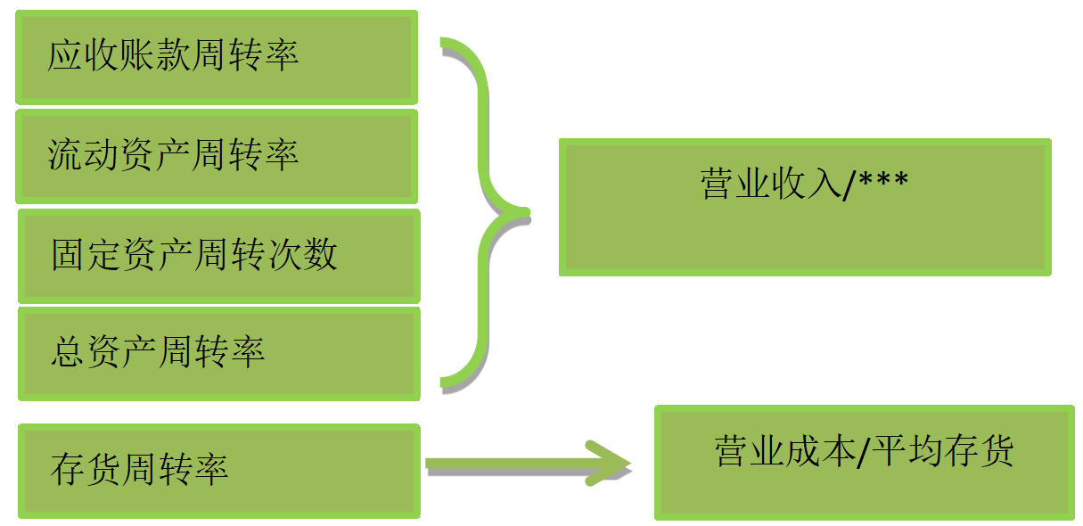

（一）流动资产营运能力分析

1.应收账款周转率





应收账款周转天数=计算期天数×应收账款平均余额÷营业收入

（1）营业收入应该是销售折扣和折让后的销售净额，理论上讲，应收账款由赊销额引起，但数据难以取得，则选取利润表中的“营业收入”。

（2）应收账款包括会计报表中的“应收票据”和“应收账款”；

（3）应收账款应为未扣除坏账准备的金额。应收账款在财务报表上按净额列示，计提坏账准备越多，应收账款周转率越高、周转天数越少，对应收账款实际管理欠佳的企业反而会得出应收账款周转情况更好的错误结论；

（4）应收账款期末余额的可靠性问题，应用平均数（时期数）表示。

【判断题】（2020 年）在计算应收账款周转次数指标时，不应将应收票据考虑在内。（ ）

答案：×

解析：应收票据是销售形成的应收款项的另一种形式，在计算应收账款周转次数指标时，应收票据也应包含在应收账款内。

2.存货周转率





（1）存货周转速度越快，存货占用水平越低，流动性越强，存货转化为现金或应收账款的速度就越快，由此可增强企业短期偿债能力及盈利能力。

（2）应用时应注意以下3点：

（a）存货周转率与企业经营特点有关，应注意行业的可比性；

（b）存货周转率只反映存货整体周转情况，不能说明企业经营各环节的存货的周转情况和管理水平；

（c）应结合应收账款周转情况和信用政策进行分析。

【判断题】（2024年）在其他条件不变的情况下，存货周转率越高，现金周转期越长。（ ）

Y.对

N.错

答案：错

解析：存货周转期＝计算期天数/存货周转率，存货周转率越高，则存货周转期越低。现金周转期＝存货周转期＋应收账款周转期－应付账款周转期，存货周转期降低了，则现金周转期降低，所以本题说法不正确。

【单选题】（2022年）某公司 2021 年度营业收入为 9000 万元，营业成本为 7000 万元， 年初存货为 2000 万元，年末存货为 1500 万元，则该公司 2021 年的存货周转次数为（ ）次。

A.3.5 B.4.5 C.5.14 D.4

答案：D

解析：存货平均余额＝（2000＋1500）/2＝1750（万元），该公司 2021 年的存货周转次数＝7000/1750＝4（次）。

3.流动资产周转率





（1）流动资产周转次数越多，表明相同的流动资产完成的周转额越多，流动资产利用效果越好；流动资产周转天数越少，表明流动资产在经历生产销售各阶段所占用时间越短，可相对节约流动资产，增强盈利能力。

（二）固定资产营运能力分析



（1）固定资产周转次数高，说明企业固定资产投资得当，结构合理，利用效率高；反之亦然。

（三）总资产营运能力分析



（1）若资产总额比较稳定，波动不大时，

平均总资产=（期初总资产+期末总资产）/2

（2）若资金占用波动性较大时，

月平均总资产＝（月初总资产＋月末总资产）/2

季平均占用额＝（1/2季初＋第一月末＋第二月末＋1/2季末）/3

年平均占用额＝（1/2年初＋第一季末＋第二季末＋第三季末＋1/2年末）/4

【多选题】（2023年）在其他条件不变的情况下，下列各项中，会引起总资产周转率指标上升的有（ ）。

A.用银行存款支付广告费

B.用现金偿还应付账款

C.用银行存款购买设备

D.借入短期借款

答案：AB

解析：总资产周转率=营业收入/平均资产总额，选项 A 会使资产总额降低，营业收入不变，总资产周转率上升;选项B会使资产总额降低，营业收入不变，总资产周转率上升;选项C是资产内部的此增彼减，总资产周转率不变;选项D会使资产增加，营业收入不变，总资产周转率下降。

【判断题】（2022年）总资产周转率可用于衡量企业全部资产赚取收入的能力，故根据 该指标可以全面评价企业的盈利能力。（ ）

答案：×

解析：各项资产的周转率指标用于衡量各项资产赚取收入的能力，经常与企业盈利能 力的指标结合在一起，以全面评价企业的盈利能力。

**第二节 基本的财务报表分析**

【知识点3】盈利能力分析

（一）营业毛利率

营业毛利率=营业毛利润÷营业收入×100%

营业毛利润=营业收入-营业成本

（1）营业毛利率反映产品每1元营业收入所包含的毛利润是多少，即营业收入扣除营业成本后还有多少剩余可用于各期费用和形成利润。营业毛利率越高，表明产品的盈利能力越强。

（二）营业净利率

营业净利率=净利润÷营业收入×100%

（1）营业净利率反映每1元营业收入最终赚取了多少利润，用于反映产品最终的盈利能力。

（三）总资产净利率

总资产净利率=净利润÷平均总资产×100%



（1）总资产净利率是企业资产的盈利能力。总资产净利率越高，表明企业资产的利用效果越好。

（四）净资产收益率

净资产收益率=（净利润÷平均净资产）×100%



（1）净资产收益率表示每1元权益资本赚取的净利润，反映权益资本经营的盈利能力。

（2）该指标是企业盈利能力指标的核心，也是杜邦财务指标体系的核心。

【单选题】（2024年）下列财务指标中，不能用于衡量企业盈利能力的是（ ）。

A.股利发放率

B.营业毛利率

C.营业净利率

D.净资产收益率

答案：A

解析：反映企业盈利能力的指标主要有营业毛利率、营业净利率、总资产净利率和净资产收益率。股利发放率反映每1元净利润有多少用于普通股股东的现金股利发放，反映普通股股东的当期收益水平。

【知识点4】发展能力分析

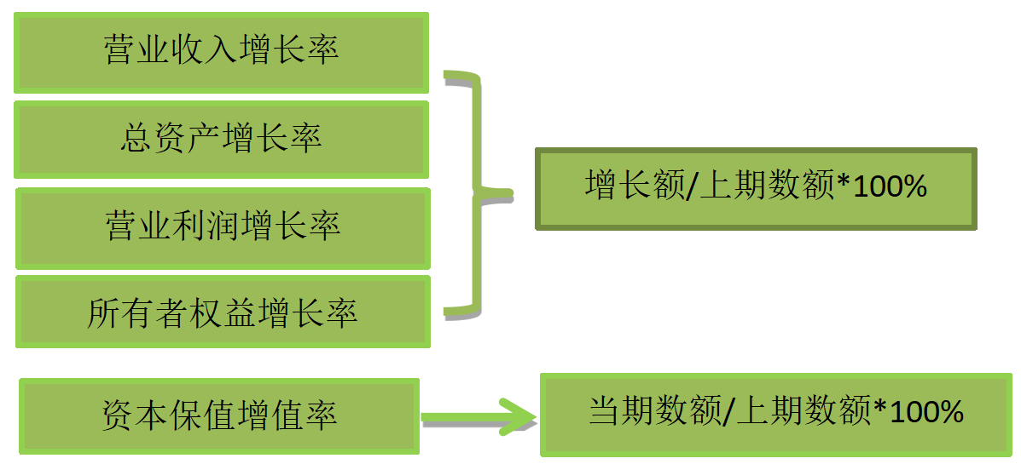

（一）营业收入增长率



（1）营业收入增长率是相对化的营业收入增长情况，是衡量企业经营状况和市场占有能力、预测企业经营业务拓展趋势的重要指标。

（2）营业收入增长率大于零，表明企业本年营业收入有所增长。该指标值越高，企业营业收入的增长速度越快，市场前景越好。

（二）总资产增长率



（1）总资产增长率越高，表明企业一定时期内资产经营规模扩张的速度越快。但在分析时，需要关注资产规模扩张的质和量的关系，以及企业的后续发展能力，避免盲目扩张。

（三）营业利润增长率



（四）资本保值增值率

资本保值增值率主要反应资本的运营效益与安全状况。该指标越高，表明企业的资本保全状况越好，所有者权益增长越快，债务人的债务越有保障，企业发展后劲越强。

资本保值增值率＝扣除客观增减因素后所有者权益的期末总额/ 所有者权益的期初总额×100%

（1）客观因素对所有者权益的影响包括但不限于：

①本期投资者追加投资使实收资本增加，以及因资本溢价、资本折算差额引起的资本公积变动；

②本期接受外来捐贈、资产评估增值导致资本公积增加。

（五）所有者权益增长率



（1）所有者权益增长率越高，表明企业的资本积累越多，应对风险、持续发展的能力越强。

【单选题】（2020 年）某公司上期营业收入为1000 万元，本期期初应收账款为 120 万元，本期期末应收账款为 180 万元，本期应收账款周转率为 8 次，则本期的营业收入增长率为（ ）。

A.12% B.20%

C.18% D.50%

答案：B

解析：本期应收账款周转率＝本期营业收入/[（期初应收账款＋期末应收账款）/2]，代入数据， 即 8＝本期营业收入/[（120＋180）/2]，解得：本期营业收入＝1200（万元），本期的营业收入增长率＝（1200－1000）/1000×100%＝20%。

【知识点5】现金流量分析

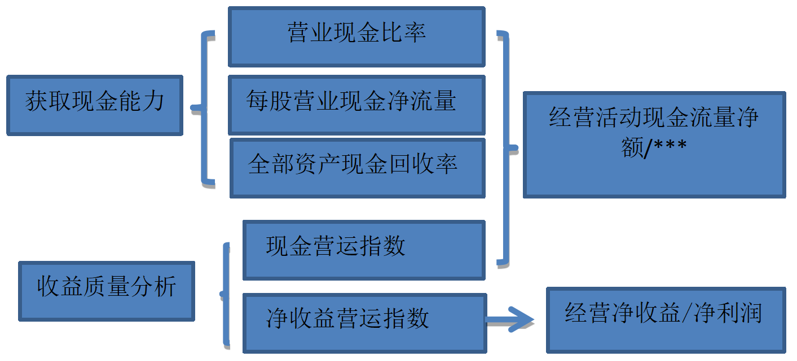

（一）获取现金能力分析

1.营业现金比率

营业现金比率=经营活动现金流量净额÷营业收入

（1）该比率反映每1元营业收入得到的经营活动现金流量净额，其数值越大越好。

2.每股营业现金净流量

每股营业现金净流量=经营活动现金净流量÷普通股股数

（1）该指标反映企业最大的分派股利能力，超过此限度，可能就要借款分红。

3.全部资产现金回收率

全部资产现金回收率=经营活动现金流量净额÷平均总资产×100%

（1）该指标说明企业全部资产产生现金的能力。

【单选题】（2022年）下列各项中，不属于获取现金能力分析指标的是（ ）。

A.全部资产现金回收率

B.现金比率

C.营业现金比率

D.每股营业现金净流量

答案：B

解析：获取现金能力的分析指标包括：营业现金比率、每股营业现金净流量、全部资 产现金回收率。现金比率是偿债能力分析指标。

【单选题】（2019年）关于获取现金能力的有关财务指标，下列表述正确的（ ）。

A.每股营业现金净流量是经营活动现金流量净额与普通股股数之比

B.用长期借款方式购买固定资产会影响营业现金比率

C.全部资产现金回收率指标不能反映公司获取现金的能力

D.公司将销售政策由赊销调整为现销方式后，不会对营业现金比率产生影响

答案：A

解析：每股营业现金净流量＝经营活动现金流量净额÷普通股股数，因此选项A的说法正确。营业现金比率＝经营活动现金流量金额÷营业收入，用长期借款购买固定资产，影响筹资活动和投资活动的现金流量净额，不影响经营活动现金流量金额，因此选项B的说法错误。全部资产现金回收率是通过企业经营活动现金流量净额与企业平均总资产之比来反映的，它说明企业全部资产产生现金的能力，因此选项C的说法错误。企业将销售政策由赊销调整为现销，会影响经营活动现金流量金额，进而会影响营业现金比率，因此选项D的说法错误。

（二）收益质量分析

收益质量是指会计收益与公司业绩之间的相关性。如果会计收益能如实反映公司业绩，则其收益质量更高，反之亦然。

1.净收益营运指数

净收益营运指数=经营净收益÷净利润

=（净利润-非经营净收益）÷净利润

（1）净收益营运指数越小，非经营收益所占比重越大，收益质量越差，因为非经营收益不反映公司的核心能力及正常的收益能力，可持续性较低。

【单选题】（2021年）某公司利润总额为6000万元，所得税费用为1500万元。非经营净收益为450万元，则净收益营运指数为（ ）。

A.0.93

B.0.75

C.0.81

D.0.9

答案：D

解析：经营净收益＝6000－1500－450＝4050（万元），净收益营运指数＝4050/（6000－1500）＝0.9。

2.现金营运指数

现金营运指数=经营活动现金流量净额÷经营所得现金

（1）现金营运指数小于1，说明营运资金增加了，反映企业为取得同样的收益占用了更多的营运资金，取得收益的代价增加了，同样的收益代表着较差的业绩。

**第三节 上市公司财务分析**

一、上市公司特殊财务分析指标

【知识点1】每股收益

每股收益是综合反映企业盈利能力的重要指标，可以用来判断和评价管理层的经营业绩。每股收益概念包括基本每股收益和稀释每股收益。

1.基本每股收益



其中，

发行在外的普通股加权平均数=期初发行在外普通股股数+当期新发普通股股数×已发行时间÷报告期时间-当期回购普通股股数×已回购时间÷报告期时间

【例题10-3】 某上市公司2024年度归属于普通股股东的净利润为25000万元。2023年末的股数为8000万股，2024年2月8日，经公司2023年度股东大会决议，以截至2023年末公司总股数为基础，向全体股东每10股送红股2股，工商注册登记变更完成后公司总股数变为9600万股。2024年11月29日发行新股6000万股。



在上面计算中，公司2023年度分配10送2导致股数增加1600万股，由于送红股是将公司以前年度的未分配利润转为普通股，转化与否都一直作为资本使用，因此新增的这1600万股不需要按照实际增加的月份加权计算，可以直接计入分母；而公司发行新股6000万股，这部分股份由于在11月底增加，对全年的利润贡献只有1个月，因此应该按照1/12的权数进行加权计算。

2.稀释每股收益

企业存在稀释性潜在普通股的，应当计算稀释每股收益。稀释性潜在普通股指假设当期转换为普通股会减少每股收益的潜在普通股。潜在普通股主要包括：可转换公司债券、认股权证和股份期权

（1）可转换公司债券

计算稀释每股收益时，分子调整项：可转换公司债券当期已确认为费用的利息等税后影响额；分母调整项：假定为可转换公司债券当期期初或发行日转换为普通股股数的加权平均数。

（2）认股权证和股份期权

认股权证、股份期权等的行权价格低于当期普通股平均市场价格时，应当考虑稀释性。

计算稀释每股收益时，分子的净利润金额一般不变，分母的调整项目是增加的普通股股数，同时要考虑时间权重。

某上市公司 2020 年 7 月 1 日按面值发行年利率 3%的可转换公司债券，面值 10000 万元，期限 5 年， 利息每年末支付一次，发行结束 1 年后可以转换股票，转换价格为每股 5 元，即每 100 元债券可转换为 1 元面值的普通股 20 股。2020 年该公司归属于普通股股东的净利润为 30000 万元，2020 年发行在外普通股加权平均数为 40000 万股，债券利息不符合资本化条件，直接计入当期损益，所得税税率为 25%。

假设不考虑可转换公司债券在负债成分和权益成分之间的分拆，且债券票面利率等于实际利率。则稀释每股收益计算如下：

解析：（1）基本每股收益＝3000/4000＝0.75（元）

（2）假设全部转股，所增加的净利润＝10000×3%×6/12×（1－25%）＝112.5（万元）

假设全部转股，所增加的年加权平均普通股股数＝10000/100×20×6/12＝1000（万股）

增量股的每股收益＝112.5/1000＝0.1125（元）

增量股的每股收益小于原每股收益，可转换债券具有稀释作用。

（3）稀释每股收益＝（30000+112.5）/（40000+1000）≈0.73（元）

总之，对投资者来说，每股收益是一个综合性的盈利概念，在不同行业、不同规模的上市公司之间具有相当大的可比性，因而在各上市公司之间的业绩比较中被广泛地加以应用。每股收益越高，表明投资价值越大，盈利能力越好，股利分配来源越充足，资产增值能力越强。

【单选题】（2020 年）计算稀释每股收益时，需考虑潜在普通股影响，下列不属于潜在普通股的是（ ）。

A.库存股 B.股份期权

C.可转债 D.认股权证

答案：A

解析：稀释性潜在普通股指的是如果其转换为普通股会减少每股收益，其主要包括：可转换公司债券、认股权证和股份期权等。

【多选题】（2019年）根据有关要求，企业存在稀释性潜在普通股的，应计算稀释每股收益，下列属于潜在普通股的有（ ）。

A.认股权证 B.可转换公司债券

C.不可转换优先股 D.股份期权

答案：ABD

解析：潜在普通股主要包括：可转换公司债券、认股权证和股份期权等。不可转换优先股不能转换为普通股，不会增加企业的普通股股数。

【知识点2】股利

每股股利=普通股股利总额÷期末发行在外的普通股股数

【例题】 某公司2024年度发放普通股股利246733.75万元，年末发行在外的普通股股数为657956.66万股。每股股利计算如下：



（1）每股股利反映的是普通股股东每持有上市公司一股普通股获取的股利大小，是投资者股票投资收益的重要来源之一。

（2）反映每股股利和每股收益之间关系的一个重要指标是股利发放率。

股利发放率=每股股利÷每股收益

其反映每1元净利润中有多少用于普通股股东的现金股利发放，反映普通股股东的当期收益水平。

【知识点3】市盈率



（1）市盈率反映普通股股东为获取1元净利润所愿意支付的股票价格。

（2）市盈率是股票市场上反映股票投资价值的重要指标，该比率的高低反映了市场上投资者对股票投资收益和投资风险的预期。市盈率越高，意味着投资者对股票的收益预期越看好，反之亦然。

（3）影响企业股票市盈率的因素有:

（a）上市公司盈利能力的成长性

（b）投资者所获取收益率的稳定性

（c）市盈率也受到利率水平变动的影响

（4）市盈率存在的缺陷

（a）股票价格的高低受很多因素影响，非理性因素的存在会是股票价格偏离其内在价值；

（b）市盈率反映了投资者的投资预期，但由于市场不完全和信息不对称，投资者可能会对股票做出错误估计。

【例题10-6】 某公司2024年末每股市价29.21元，每股收益为1.337元。则该公司2024年末市盈率计算如下：



【知识点4】每股净资产



（1）每股净资产显示了发行在外的每一普通股股份所能分配的企业账面净资产的价值。

（2）利用该指标进行横向和纵向对比，可以衡量上市公司股票的投资价值。如在企业性质相同、股票市价相近的条件下，某一企业股票的每股净资产越高，则企业发展潜力与其股票的投资价值越大，投资者所承担的投资风险越小。

【例题10-7】 某公司2024年末股东权益为6811100.7万元，全部为普通股，年末发行在外的普通股股数为902784.6万股。则每股净资产计算如下：



【知识点5】市净率



（1）净资产代表的是全体股东共同享有的权益，是股东拥有公司财产和公司投资价值最基本的体现。市净率越低的股票，投资价值较高；反之亦然。

（2）但有时较低市净率反映的可能是投资者对公司前景的不良预期，而较高市净率则相反。在判断某股票的投资价值时，要综合考虑当时的市场环境以及公司经营情况、资产质量和盈利能力等因素。

【例题10-8】 沿用【例10-7】的资料，某公司2024年末每股市价为29.21元，则该公司2024年末市净率计算如下：



【单选题】（2020 年）某上市公司股票市价为 20 元，普通股数量 100 万股， 净利润 400 万元，净资产 500 万元，则市净率为（ ）。

A.20 B.5

C.10 D.4

答案：D

解析：根据题意可知，每股净资产＝净资产/普通股股数＝500/100＝5（元），所以市净率＝每股市价/每股净资产＝20/5＝4。

二、管理层讨论与分析

管理层讨论与分析是上市公司定期报告中管理层对于本企业过去经营状况的评价分析以及对企业未来发展趋势的前瞻性判断，是对企业财务报表中所描述的财务状况和经营成果的解释，是对经营中固有风险和不确定性的揭示，同时也是对企业未来发展前景的预期。

（1）大多涉及“内部性“较强的定性型软信息，无法对其有效监控和前置规定，因此披露原则是强制与自愿相结合。

（2）上市公司“管理层讨论与分析”主要包括两部分报告期间经营业绩变动的解释；企业未来发展的前瞻性信息。

【多选题】（2019年）关于上市公司管理层讨论与分析，正确的有（ ）。

A.管理层讨论与分析是对本公司过去经营状况的评价，而不对未来发展作前瞻性判断

B.管理层讨论与分析包括报表及附注中没有得到充分揭示，而对投资者决策有用的信息

C.管理层讨论与分析包括对财务报告期间有关经营业绩变动的解释

D.管理层讨论与分析不是定期报告的组成部分，并不要求强制性披露

答案：BC

解析：管理层讨论与分析是上市公司定期报告中管理层对于本企业过去经营状况的评价分析以及对企业未来发展趋势的前瞻性判断，选项A错误。管理层讨论与分析信息大多涉及“内部性”较强的定性型软信息，无法对其进行详细的强制规定和有效监控，因此，两方国家的披露原则是强制与自愿相结合，企业可以自主决定如何披露这类信息，我因也基本实行这种原则，选项D错误。

**第四节 财务评价与考核**

【知识点1】企业综合绩效分析法

企业综合绩效分析的方法有很多，常用的方法主要有杜邦分析法、沃尔评分法和经济增加值法等。

（一）杜邦分析法

净资产收益率=营业净利率×总资产周转率×权益乘数

【多选题】（2020 年）杜邦分析体系中所涉及的主要财务指标有（ ）。

A.权益乘数

B.总资产周转率

C.营业净利率

D.营业现金比率

答案：ABC

解析：杜邦分析体系下，净资产收益率＝营业净利率×总资产周转率×权益乘数，不涉及营业现金比率指标。

【综合题】（2017年）丁公司是一家处于初创阶段的电子产品生产企业，相关资料如下：

资料一：2016年开始生产和销售P产品，售价为0.9万元/件；全年生产20000件，产销平衡。丁公司适用的所得税税率为25%。

资料二：2016年财务报表部分数据如下表所示：

资产负债表项目（年末数） 单位：万元

|  |  |  |  |
| --- | --- | --- | --- |
| 流动资产合计 | 27500 | 负债合计 | 35000 |
| 非流动资产合计 | 32500 | 所有者权益合计 | 25000 |
| 资产总计 | 60000 | 负债与所有者权益总计 | 60000 |

利润表项目（年度数） 单位：万元

|  |  |  |  |
| --- | --- | --- | --- |
| 营业收入 | 18000 | 利润总额 | 3000 |
| 营业成本 | 11000 | 所得税 | 750 |
| 期间费用 | 4000 | 净利润 | 2250 |

资料三：所在行业的相关财务指标平均水平：营业净利率为8%，总资产周转率为0.5次，权益乘数为2。

资料四：公司2016年营业成本中固定成本为4000万元，变动成本为7000万元；期间费用中固定成本为2000万元，变动成本为1000万元，利息费用为1000万元。假设2017年成本性态不变。

资料五：公司2017年目标净利润为2640万元，预计利息费用为1200万元。

要求：（1）根据资料二，计算下列指标（计算中需要使用期初与期末平均数的，以期末数替代）：①总资产净利率；②权益乘数；③营业净利率；④总资产周转率；⑤净资产收益率。

（2）根据要求（1）的计算结果和资料三，计算丁公司2016年净资产收益率与行业平均水平的差异，并使用因素分析法依次测算营业净利率、总资产周转率和权益乘数变动对净资产收益率差异的影响。

（3）根据资料一、资料四和资料五，计算2017年的下列指标：①单位变动成本；②保本点销售量；③实现目标净利润的销售量；④实现目标净利润时的安全边际量。

答案：（1）资产净利率＝2250/60000＝3.75%

权益乘数＝60000/25000＝2.4

营业净利率＝2250/18000＝12.5%

总资产周转率＝18000/60000＝0.3（次）

净资产收益率＝2250/25000＝9%

（2）丁公司净资产收益率＝12.5%×0.3×2.4＝9%

行业平均净资产收益率＝8%×0.5×2＝8%

丁公司净资产收益率与行业平均水平的差异＝9%－8%＝1%

营业净利率不同引起的差额＝（12.5%－8%）×0.5×2＝4.5%

总资产周转率不同引起的差额＝12.5%×（0.3－0.5）×2＝－5%

权益乘数不同引起的差额＝12.5%×0.3×（2.4－2）＝1.5%

（3）单位变动成本＝（7000＋1000）/20000＝0.4（万元/件）

保本点销售量＝（4000＋2000）/（0.9－0.4）＝12000（件）

目标息税前利润＝2640/（1－25%）＋1200＝4720（万元）

实现目标净利润的销售量＝（4720＋4000＋2000）/（0.9－0.4）＝21440（件）

或者：Q×（0.9－0.4）－（4000＋2000）＝4720

解得：实现目标净利润的销售量Q＝21440（件）

实现目标净利润时的安全边际量＝21440－12000＝9440（件）

（二）沃尔评分法

企业财务综合分析的先驱者之一是亚历山大·沃尔。他把若干个财务比率用线性关系结合起来，以此来评价企业的信用水平，被称为沃尔评分法。

1.指标体系

选择了七种财务比率，分别给定了其在总评价中所占的比重，总和为100分。然后，确定标准比率，并与实际比率相比较，评出每项指标的得分，求出总评分。

（1）流动比率＝流动资产/流动负债

（2）净资产/负债

（3）资产/固定资产

（4）营业成本/存货

（5）营业收入/应收账款

（6）营业收入/固定资产

（7）营业收入/净资产

2.沃尔评分法的缺点

1）未能证明为什么要选择这七个指标，而不是更多些或更少些，或者选择别的财务比率；

2）未能证明每个指标所占比重的合理性；

3）当某一个指标严重异常时，会对综合指数产生不合逻辑的重大影响。这个缺陷是由相对比率与比重相“乘”而引起的。财务比率提高一倍，其综合指数增加100%；而财务比率缩小一倍，其综合指数只减少50%。

3.现代社会企业财务评价内容：

现代社会与沃尔的时代相比，已有很大变化。一般认为企业财务评价的内容首先是盈利能力，其次是偿债能力，再次是成长能力，它们之间大致可按5：3：2的比重来分配。盈利能力的主要指标是总资产收益率、营业净利率和净资产收益率，这三个指标可按2：2：1的比重来安排。偿债能力有四个常用指标。成长能力有三个常用指标（都是本年增量与上年实际量的比值）。假定仍以100分为总评分。

（三）经济增加值法

经济增加值（EVA）是指税后净营业利润扣除全部投入资本的成本后的剩余收益。经济增加值是从股东角度去评价企业经营者有效使用资本和为企业创造价值的业绩评价指标。

1.公式　 经济增加值＝税后净营业利润-平均资本占用×加权平均资本成本

|  |  |
| --- | --- |
| 税后净营业利润 | 衡量企业经营盈利情况 |
| 平均资本占用 | 反映企业持续投入的各种债务资本和股权资本 |
| 加权平均资本成本 | 反映企业各种资本的平均成本率 |

（1）在计算经济增加值时，需进行相应的会计科目调整，如营业外收支、递延税金等都要从税后净营业利润中扣除，以消除财务报表中不能准确反映企业价值创造的部分。

（2）经济增加值为正，表明经营者在为企业创造价值；经济增加值为负，表明经营者在损毁企业价值。

【例题10-12】某企业现有A、B两个部门，其2019年度相关财务数据如下。假设没有需要调整的项目，计算A、B两部门的经济增加值。

|  |  |  |  |
| --- | --- | --- | --- |
| 部门 | 税后经营利润（税后净营业利润） | 资产总额 | 加权平均资本成本 |
| A | 700万元 | 4000万元 | 12% |
| B | 740万元 | 4200万元 | 13% |

A部门的经济增加值＝700－4000×12%＝220（万元）

B部门的经济增加值＝740－4200×13%＝194（万元）

结果表明，虽然A部门税后经营利润不如B部门高，但其经济增加值更大。因此，从经济增加值的角度来看A部门的绩效更好。

2.经济增加值的优缺点

|  |  |
| --- | --- |
| 优点 | 考虑了所有资本的成本，能够更真实地反映企业的价值创造，且实现了企业利益、经营者利益和员工利益的统一。 |
| 缺点 | （1）无法衡量企业长远发展战略的价值创造； （2）计算主要基于财务指标，无法对企业进行综合评价； （3）不同行业、不同规模、不同成长阶段等的公司，其会计调整项和加权平均资本成本各不相同，导致经济增加值的可比性较差； （4）如何计算经济增加值尚存许多争议，不利于建立一个统一规范，使得该指标主要用于一个公司的历史分析以及内部评价。 |

【判断题】（2021年）与净资产收益率相比，经济增加值绩效评价方法考虑了全部资本的机会成本，能更真实地反映企业的价值创造。（ ）

答案：√

解析：经济增加值是指税后净营业利润扣除全部投入资本的成本后的剩余收益，因此能够真实地反映公司的经营业绩，是体现企业最终经营目标的绩效评价办法。

【知识点2】综合绩效评价

综合绩效评价，是指运用数理统计和运筹学的方法，通过建立综合评价指标体系，对照相应的评价标准，定量分析与定性分析相结合，对企业一定经营期间的盈利能力、资产质量、债务风险以及经营增长等经营业绩和努力程度等各方面进行的综合评判，一般站在企业所有者（投资人）的角度进行的。

（一）综合绩效评价的内容

企业综合绩效评价由财务绩效定量评价和管理绩效定性评价两部分组成。

1.财务绩效定量评价

财务绩效定量评价指标由反映企业盈利能力状况、资产质量状况、债务风险状况和经营增长状况等四个方面进行定量对比分析和评价。

2.管理绩效定性评价

（1）管理绩效定性评价是指在企业财务绩效定量评价的基础上，通过采取专家评议的方式，对企业一定期间的经营管理水平进行定性分析与综合评判。

（2）管理绩效定性评价指标包括企业发展战略的确立与执行、经营决策、发展创新、风险控制、基础管理、人力资源、行业影响、社会贡献等方面。

（二）综合绩效评价指标

企业综合绩效评价指标由22个财务绩效定量评价指标和8个管理绩效定性评价指标组成。

|  |  |  |  |  |  |  |  |
| --- | --- | --- | --- | --- | --- | --- | --- |
| 评价内容与权重 | | 财务绩效（70%） | | | | 管理绩效（30%） | |
| 基本指标 | 权重 | 修正指标 | 权重 | 评议指标 | 权重 |
| 盈利能力状况 | 34 | 净资产收益率 总资产收益率 | 20 14 | 销售（营业）利润率 利润现金保障倍数 成本费用利润率 资本收益率 | 10 9 8 7 | 战略管理 发展创新 经营决策 风险控制 基础管理 人力资源 行业影响 社会贡献 | 18 15 16 13 14 8 8 8 |
| 资产质量状况 | 22 | 总资产周转率 应收账款周转率 | 10 12 | 不良资产比率 流动资产周转率 资产现金回收率 | 9 7 6 |
| 债务风险状况 | 22 | 资产负债率 已获利息倍数 | 12 10 | 速动比率 现金流动负债比率 带息负债比率 或有负债比率 | 6 6 5 5 |
| 经营增长状况 | 22 | 销售（营业）增长率 资本保值增值率 | 12 10 | 销售（营业）利润增长率 总资产增值率 技术投入比率 | 10 7 5 |

【多选题】（2018年）企业综合绩效评价可分为财务绩效定量评价与管理绩效定性评价两部分，下列各项中，属于财务绩效定量评价内容的有（ ）。

A.资产质量　 　 B.盈利能力

C.债务风险 　 　D.经营增长

答案：ABCD

解析：财务绩效定量评价是指对企业一定期间的盈利能力、资产质量、债务风险和经营增长四个方面进行定量对比分析和评判。

**章节总结**

